### openstack操作手册

**前言：**

1.蓝色字体表示命令行命令，正式执行时不要复制前面的#号，#号只是提示应该使用root权限操作

2.绿色字体表示注释，有时注释太多就不用绿色表示了

3.注意：本文档的所有操作请先在测环境进行实践，请不要直接在真实的服务器中操作！

**版权声明**：

本文档以开源的形式发布，所有条款如下：

1. 无担保：作者不保证文档内容的准确无误，亦不承担由于使用此文档所导致的任何后果

2. 自由使用：任何人可以出于任何目的而自由地 阅读/链接/打印/转载/引用/再创作 此文档，无需任何附加条件

若您 阅读/链接/打印/转载/引用/再创作 本文档，则说明接受以上2个条款。

作者：李茂福

更新日期：2023年10月20日

**第0章、openstack版本及各服务组件**

**★openstack版本**

|  |  |  |  |  |  |
| --- | --- | --- | --- | --- | --- |
| 代号 | 版本 | 发布日期 | EOL时间 | kolla-ansible | kolla-ansible支持的宿主系统 |
| [Austin](https://releases.openstack.org/austin/index.html" \o "https://releases.openstack.org/austin/index.html) | 1 | 2010/10/21 |  |  |  |
| [Bexar](https://releases.openstack.org/bexar/index.html" \o "https://releases.openstack.org/bexar/index.html) | 2 | 2011/2/3 |  |  |  |
| [Cactus](https://releases.openstack.org/cactus/index.html" \o "https://releases.openstack.org/cactus/index.html) | 3 | 2011/4/15 |  |  |  |
| [Diablo](https://releases.openstack.org/diablo/index.html" \o "https://releases.openstack.org/diablo/index.html) | 4 | 2011/9/22 | 2013/5/6 |  |  |
| [Essex](https://releases.openstack.org/essex/index.html" \o "https://releases.openstack.org/essex/index.html) | 5 | 2012/4/5 | 2013/5/6 |  |  |
| [Folsom](https://releases.openstack.org/folsom/index.html" \o "https://releases.openstack.org/folsom/index.html) | 6 | 2012/9/27 | 2013/11/19 |  |  |
| [Grizzly](https://releases.openstack.org/grizzly/index.html" \o "https://releases.openstack.org/grizzly/index.html) | 7 | 2013/4/4 | 2013/4/4 |  |  |
| [Havana](https://releases.openstack.org/havana/index.html" \o "https://releases.openstack.org/havana/index.html) | 8 | 2013/10/17 | 2014/9/30 |  |  |
| [Icehouse](https://releases.openstack.org/icehouse/index.html" \o "https://releases.openstack.org/icehouse/index.html) | 9 | 2014/4/17 | 2015/7/2 |  |  |
| [Juno](https://releases.openstack.org/juno/index.html" \o "https://releases.openstack.org/juno/index.html) | 10 | 2014/10/16 | 2015/12/7 |  |  |
| [Kilo](https://releases.openstack.org/kilo/index.html" \o "https://releases.openstack.org/kilo/index.html) | 11 | 2015/4/30 | 2016/5/2 |  |  |
| [Liberty](https://releases.openstack.org/liberty/index.html" \o "https://releases.openstack.org/liberty/index.html) | 12 | 2015/10/15 | 2016/11/17 |  |  |
| [Mitaka](https://releases.openstack.org/mitaka/index.html" \o "https://releases.openstack.org/mitaka/index.html) | 13 | 2016/4/7 | 2017/4/10 |  |  |
| [Newton](https://releases.openstack.org/newton/index.html" \o "https://releases.openstack.org/newton/index.html) | 14 | 2016/10/6 | 2017/10/25 |  |  |
| [Ocata](https://releases.openstack.org/ocata/index.html" \o "https://releases.openstack.org/ocata/index.html) | 15 | 2017/2/22 | 2021/6/15 |  |  |
| [Pike](https://releases.openstack.org/pike/index.html" \o "https://releases.openstack.org/pike/index.html) | 16 | 2017/8/30 | 2022/10/13 |  |  |
| [Queens](https://releases.openstack.org/queens/index.html" \o "https://releases.openstack.org/queens/index.html) | 17 | 2018/2/28 | 2023/1/18 |  |  |
| 代号 | 版本 | 发布日期 | EOL时间 | kolla-ansible | kolla-ansible支持的宿主系统 |
| [Rocky](https://releases.openstack.org/rocky/index.html" \o "https://releases.openstack.org/rocky/index.html) | 18 | 2018/8/30 | 2023/8/16 |  |  |
| [Stein](https://releases.openstack.org/stein/index.html" \o "https://releases.openstack.org/stein/index.html) | 19 | 2019/4/10 |  | 8.x.x |  |
| [Train](https://releases.openstack.org/train/index.html" \o "https://releases.openstack.org/train/index.html) | 20 | 2019/10/16 |  | 9.x.x | centos7 ; centos 8 |
| [Ussuri](https://releases.openstack.org/ussuri/index.html" \o "https://releases.openstack.org/ussuri/index.html) | 21 | 2020/5/13 |  | 10.x.x | centos8 |
| [Victoria](https://releases.openstack.org/victoria/index.html" \o "https://releases.openstack.org/victoria/index.html) | 22 | 2020/10/14 |  | 11.x.x | centos8 |
| [Wallaby](https://releases.openstack.org/wallaby/index.html" \o "https://releases.openstack.org/wallaby/index.html) | 23 | 2021/4/14 |  | 12.x.x | centos stream 8 |
| [Xena](https://releases.openstack.org/xena/index.html" \o "https://releases.openstack.org/xena/index.html) | 24 | 2021/10/6 |  | 13.x.x | centos stream 8 ; rocky linux 8 |
| [Yoga](https://releases.openstack.org/yoga/index.html" \o "https://releases.openstack.org/yoga/index.html) | 25 | 2022/3/30 |  | 14.x.x | centos stream 8 ; rocky linux 8/9 |
| [Zed](https://releases.openstack.org/zed/index.html" \o "https://releases.openstack.org/zed/index.html) | 26 | 2022/10/5 |  | 15.x.x | centos stream 9 ; rocky linux 9 |
| 2023.1 Antelope (SLURP) | 27 | 2023/3/22 |  | 16.x.x | centos stream 9 ; rocky linux 9 |
| [2023.2 Bobcat](https://releases.openstack.org/bobcat/index.html" \o "https://releases.openstack.org/bobcat/index.html) | 28 | 2023/10/4  estimated |  |  |  |
| [2024.1 Caracal](https://releases.openstack.org/caracal/index.html" \o "https://releases.openstack.org/caracal/index.html) | 29 | 2024/4/3  estimated |  |  |  |

**★openstack各服务组件**

|  |  |  |
| --- | --- | --- |
| 组件名称 | 服务类型 | 说明 |
| keystone | identity认证 | 为各服务组件提供用户认证和权限验证功能 |
| ceilometer | telemetry计量 | 为各服务组件提供监控、检索和计量功能（资源使用费用） |
| horizon | dashboard仪表板 | web操作界面 |
| neutron | networking网络 | 为虚拟机实例提供网络服务，也为ironic提供PXE网络；利用软件定义提供网络、子网和路由功能 |
| ironic | BMS裸金属服务 | 提供物理机的添加、删除、电源管理和安装部署等功能 |
| nova | compute计算 | 为虚拟机实例提供计算资源；管理虚拟机实例的整个生命周期（创建、调度、结束） |
| glance | image镜像 | 镜像服务，服务中的镜像存储在swift中 |
| cinder | block storage块存储 | 为虚拟机提供块存储设备（硬盘） |
| swift | OBS对象存储 | 对象存储服务 |
| heat | orchestration编排 | 可以编排cinder, neutron, glance和nova各种资源 |
| trove | database数据库 | 提供数据存储、操作和管理，可备份数据库实例到swift中，为虚拟机镜像提供注册服务 |
| sahara | data processing service数据分析 | 数据分析，通过heat编排集群配置 |

**第1章、安装openstack集群**

**★安装openstack的方法**

**①packstack**

Packstack是由Redhat推出的用于概念验证（PoC）环境快速部署的工具。此类部署工具还有：Fuel、Kolla、TripleO、Packstack、OSA、DevStack等。

Packstack是一个命令行工具，它使用Python封装了Puppet模块，通过SSH在服务器上部署OpenStack。

官方链接： https://www.rdoproject.org/install/packstack/

**②TripleO**

TripleO项目最早由HP于2013年4月在Launchpad上注册BP，用于完成OpenStack的安装与部署。TripleO全称为“OpenStack On OpenStack”，意思为“云上云”，可以简单理解为利用OpenStack来部署OpenStack，即首先基于V2P（和P2V相反，指把虚拟机的镜像迁移到物理机上）的理念事先准备好一些OpenStack节点（计算、存储、控制节点）的镜像，然后利用已有OpenStack环境的Ironic裸机服务和软件安装部分的diskimage-builder部署裸机，最后通过Heat项目和镜像内的自动化部署工具（Puppet或Chef）在裸机上配置运行OpenStack。和其他部署工具不同的是，TripleO是利用OpenStack已有的基础设施来部署OpenStack的。

**③kolla-ansible**

Kolla是具有广阔应用前景和市场的一个自动化部署工具。相比于其他部署工具，Kolla完全革新地使用了Docker容器技术，将每一个OpenStack服务运行在不同的Docker容器中。

官方指导链接： https://docs.openstack.org/kolla-ansible/latest/user/support-matrix.html

**★kolla-ansible安装yoga版本**

本节将使用kolla-ansible-14版本，安装openstack-yoga版本，

宿主机系统为centos-stream-8（20230830.0），rocky linux 8.x也适用此方法。

可以提前下载所有需要的软件资源，在本地环境安装，安装时使用本地的pypi源及容器镜像源及yum源，无需连接互联网

**①下载软件包**

|  |  |  |  |
| --- | --- | --- | --- |
| 软件包 | 版本 | 下载地址 | 适配要求 |
| python3.9，git， |  | 系统DVD安装光盘自带 | centos-stream-8 |
| pip3 | 最新版本即可 | 默认pip源； | py36和py39各自 |
| docker-ce | 20及以上版本 | https://download.docker.com/linux/centos/\$releasever/\$basearch/stable | centos-stream-8 |
| ansible | >=4,<5 | 默认pip源 | py39 |
| docker | >=4,<5 | 默认pip源，是python软件包的docker，不是rpm | **py36** |
| kolla-ansible | yoga（14.x） | https://opendev.org/openstack/kolla-ansible/src/branch/stable/yoga | py39 |
| openstack组件镜像 | yoga | quay.io/openstack.kolla，详细组件情况可先在线安装一台，确认需要下载的镜像有哪些再复制到本地环境的容器镜像仓库里；正式安装时就使用本地的仓库 | centos |
| python-openstackclient | 6.3.0 | 默认pip源； | py39 |

**ansible版本 对应 ansible-core版本 （py39）**

2.10.7 ansible-base-2.10.17

3.4.0 ansible-base-2.10.17

4.10.0 ansible-core-2.11.12

5.10.0 ansible-core-2.12.10

6.7.0 ansible_core-2.13.12

7.7.0 ansible_core-2.14.10

8.4.0 ansible_core-2.15.4

**yoga版本需要使用的容器镜像如下：**

quay.io/openstack.kolla/centos-source-nova-compute:yoga

quay.io/openstack.kolla/centos-source-nova-novncproxy:yoga

quay.io/openstack.kolla/centos-source-nova-ssh:yoga

quay.io/openstack.kolla/centos-source-nova-scheduler:yoga

quay.io/openstack.kolla/centos-source-cinder-volume:yoga

quay.io/openstack.kolla/centos-source-nova-api:yoga

quay.io/openstack.kolla/centos-source-cinder-backup:yoga

quay.io/openstack.kolla/centos-source-nova-conductor:yoga

quay.io/openstack.kolla/centos-source-glance-api:yoga

quay.io/openstack.kolla/centos-source-placement-api:yoga

quay.io/openstack.kolla/centos-source-cinder-api:yoga

quay.io/openstack.kolla/centos-source-cinder-scheduler:yoga

quay.io/openstack.kolla/centos-source-keystone-ssh:yoga

quay.io/openstack.kolla/centos-source-keystone:yoga

quay.io/openstack.kolla/centos-source-keystone-fernet:yoga

quay.io/openstack.kolla/centos-source-neutron-server:yoga

quay.io/openstack.kolla/centos-source-neutron-l3-agent:yoga

quay.io/openstack.kolla/centos-source-neutron-metadata-agent:yoga

quay.io/openstack.kolla/centos-source-neutron-dhcp-agent:yoga

quay.io/openstack.kolla/centos-source-neutron-openvswitch-agent:yoga

quay.io/openstack.kolla/centos-source-heat-api-cfn:yoga

quay.io/openstack.kolla/centos-source-heat-engine:yoga

quay.io/openstack.kolla/centos-source-heat-api:yoga

quay.io/openstack.kolla/centos-source-horizon:yoga

quay.io/openstack.kolla/centos-source-nova-libvirt:yoga

quay.io/openstack.kolla/centos-source-openvswitch-db-server:yoga

quay.io/openstack.kolla/centos-source-openvswitch-vswitchd:yoga

quay.io/openstack.kolla/centos-source-mariadb-server:yoga

quay.io/openstack.kolla/centos-source-mariadb-clustercheck:yoga

quay.io/openstack.kolla/centos-source-fluentd:yoga

quay.io/openstack.kolla/centos-source-rabbitmq:yoga

quay.io/openstack.kolla/centos-source-kolla-toolbox:yoga

quay.io/openstack.kolla/centos-source-memcached:yoga

quay.io/openstack.kolla/centos-source-haproxy:yoga

quay.io/openstack.kolla/centos-source-iscsid:yoga

quay.io/openstack.kolla/centos-source-keepalived:yoga

quay.io/openstack.kolla/centos-source-cron:yoga

**②规划主机名及ip**

宿主服务器使用固定ip地址，配置主机名，要求能解析相应的主机名到对应的ip地址，可以使用内网集群的dns服务器或**写入/etc/hosts**文件里。

|  |  |  |  |
| --- | --- | --- | --- |
| 主机名 | ip | 角色 | 配置 |
| controller1.cof-lee.com | 10.99.1.81 | 控制节点，网络节点，存储节点 | >= 4核8G，2硬盘，2网口 |
| controller2.cof-lee.com | 10.99.1.82 | 控制节点，网络节点，存储节点 | >= 4核8G，2硬盘，2网口 |
| controller3.cof-lee.com | 10.99.1.83 | 控制节点，网络节点，存储节点 | >= 4核8G，2硬盘，2网口 |
| compute1.cof-lee.com | 10.99.1.86 | 计算节点 | >= 4核8G，1硬盘，2网口 |

# cat >> /etc/hosts <<EOF

10.99.1.81 controller1.cof-lee.com controller1

10.99.1.82 controller2.cof-lee.com controller2

10.99.1.83 controller3.cof-lee.com controller3

10.99.1.86 compute1.cof-lee.com compute1

EOF

# hostnamectl set-hostname controller1.cof-lee.com #每台服务器上都设置好主机名

**③配置时间同步**

一定要配置ntp时间同步，可用chronyd服务或ntpd

# yum install chrony -y

# systemctl enable chronyd

# systemctl start chronyd

# vi /etc/chrony.conf

server 10.99.1.248 iburst prefer #配置可访问的ntp服务器

# timedatectl set-timezone Asia/Shanghai #设置时区

# systemctl restart chronyd

# chronyc sources -v

**④安装依赖包**

# yum install docker-ce -y

# systemctl enable --now docker

# yum install git python36 python3-devel libffi-devel gcc openssl-devel python3-libselinux -y

#配置本地环境的pypi源

# mkdir ~/.pip

# cat > ~/.pip/pip.conf <<EOF

[global]

index-url=http://10.99.1.248:7788/simple/

[install]

trusted-host=10.99.1.248

EOF

# pip3 install -U pip==21.3.1 #更新pip为最新版本（py36的pip最新版本）

# pip3 install 'docker>=4,<5' #安装py36的docker依赖包

以上步骤在所有节点上都要操作，（如无特别说明，则以下只用在kolla-ansible执行节点上操作，本例中使用controller1为执行节点）

**⑤安装kolla-ansible**

# yum install python39 -y #安装python3.9版本

#创建虚拟环境并激活

# mkdir -p ~/python39-venv

# python3.9 -m venv ~/python39-venv

# source ~/python39-venv/bin/activate #可以执行 deactivate 命令退出当前虚拟环境

(python39-venv)# pip3.9 install -U pip #更新pip为最新版本（py39的pip最新版本）

(python39-venv)# pip3.9 install 'ansible>=4,<6' #就算下载了离线包，也要去pip源搜索setuptools/wheel依赖

#下载并安装kolla-ansible

(python39-venv)# pip3.9 install git+https://opendev.org/openstack/kolla-ansible@stable/yoga #kolla推荐使用的安装命令；也可手动下载再安装：

用浏览器 https://opendev.org/openstack/kolla-ansible/src/branch/stable/yoga 下载zip压缩包，上传到服务再解压

(python39-venv)# git clone --branch stable/yoga https://opendev.org/openstack/kolla-ansible #用git下载，可选

(python39-venv)# cd ./kolla-ansible #进入解压目录

(python39-venv)# pip3.9 install -r requirements.txt #先安装依赖

(python39-venv)# python3.9 setup.py install #安装kolla-ansible

#如果有如下报错：

error in setup command: Error parsing /root/kolla-ansible/setup.cfg: Exception: Versioning for this project requires either an sdist tarball, or access to an upstream git repository. It's also possible that there is a mismatch between the package name in setup.cfg and the argument given to pbr.version.VersionInfo. Project name kolla-ansible was given, but was not able to be found.

(python39-venv)# export PBR_VERSION=14.0.0 #需要配置pbr版本变量

(python39-venv)# python3.9 setup.py install #再安装kolla-ansible

(python39-venv)# kolla-ansible --version #命令可正常使用即可

14.0.0

(python39-venv)# kolla-ansible install-deps #自动下载解压目录里的requirements.yml需要的role依赖；需要安装git；离线无法这样下载，可先在联网的机器下载再直接复制到本机以下路径：

~/.ansible/collections/ansible_collections/openstack/kolla

# mkdir -p ~/.ansible/collections/ansible_collections/openstack/

# cp -r downloaddir/kolla ~/.ansible/collections/ansible_collections/openstack/

(python39-venv)# ansible-galaxy collection list | grep -C 3 kolla

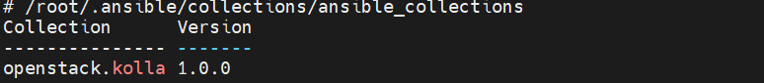

#若不确定kolla依赖的ansible版本，可以先装kolla-ansible再确认需要的ansible版本

# kolla-ansible-16.1.0 要求 ansible-core版本在 2.13 和 2.14之间

# kolla-ansible-14.0.0 要求 ansible-core版本在 2.11 和 2.12之间

**⑥配置Ansible配置文件**

# mkdir /etc/ansible

# cat > /etc/ansible/ansible.cfg <<EOF

[defaults]

host_key_checking=False

pipelining=True

forks=100

EOF

**⑦配置kolla-ansible**

# mkdir /etc/kolla

# chown $USER:$USER /etc/kolla

# cp -r ~/python39-venv/share/kolla-ansible/etc_examples/kolla/* /etc/kolla #在虚拟环境的目录里

# cp -r ~/python39-venv/share/kolla-ansible/ansible/inventory/* /etc/kolla

#如果没有使用虚拟环境，则原配置文件在以下路径：

# cp -r /usr/local/share/kolla-ansible/etc_examples/kolla/* /etc/kolla

# cp -r /usr/local/share/kolla-ansible/ansible/inventory/* /etc/kolla

# ls -lh /etc/kolla #有4个配置文件

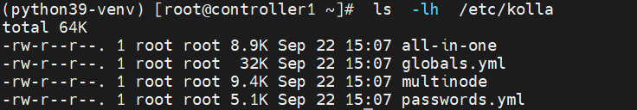

globals.yml #kolla-ansible的全局主配置文件

passwords.yml #openstack所有组件的用户密码文件，默认密码为空

all-in-one #为单一节点openstack集群的inventory主机清单文件

multinode #为多节点openstack集群的inventory主机清单文件（本例中我们使用此inventory文件）

#编辑multinode清单文件，将规划的主机名称写入此文件对应的组下面

# vi /etc/kolla/multinode #组名称不可修改，只可填写主机名称

**[control]**

controller1 ansible_become=true

controller2 ansible_become=true

controller3 ansible_become=true

# The network nodes are where your l3-agent and loadbalancers will run

**[network]**

controller1 ansible_become=true

controller2 ansible_become=true

controller3 ansible_become=true

**[compute]**

compute1 ansible_become=true

**[monitoring]**

controller1 ansible_become=true # monitoring只用选一台控制节点即可

**[storage]**

controller1 ansible_become=true #存储节点若使用cinder-lvm后端，需要创建cinder-volumes的VG

controller2 ansible_become=true

controller3 ansible_become=true

**[deployment]**

localhost ansible_connection=local

###后面的配置不用修改，保存退出

#修改全局配置文件

# cat > /etc/kolla/globals.yml <<EOF

---

kolla_base_distro: "centos"

kolla_install_type: "source"

network_interface: "ens33"

neutron_external_interface: "ens34"

kolla_internal_vip_address: "10.99.1.85"

enable_cinder: "yes"

enable_cinder_backend_lvm: "yes"

docker_registry: cof-lee.com:5443 #会自动拼接为 cof-lee.com:5443/openstack.kolla/镜像名

#kolla_internal_fqdn: inside.mykolla.cof-lee.com #配置域名后，容器无法解析它 TASK [mariadb : Wait for MariaDB service to be ready through VIP] 这一步

#kolla_external_fqdn: mykolla.cof-lee.com

EOF

**#不让kolla-ansible自动安装docker，我们已手动安装好**

# vi ~/.ansible/collections/ansible_collections/openstack/kolla/roles/baremetal/defaults/main.yml

enable_docker_repo: false #改为false

#kolla-ansible执行节点上生成并分发ssh密钥

# ssh-keygen

# ssh-copy-id root@controller1

# ssh-copy-id root@controller2

# ssh-copy-id root@controller3

# ssh-copy-id root@compute1

#测试所有节点是能否通过ansible访问

(python39-venv)# ansible -i /etc/kolla/multinode all -m ping

**⑧所有存储节点配置VG逻辑卷组**

# pvcreate /dev/vdxx

# vgcreate cinder-volumes /dev/vdxx

**⑨开始部署**

(python39-venv)# kolla-genpwd -p /etc/kolla/passwords.yml #生成随机密码

(python39-venv)# kolla-ansible -i /etc/kolla/multinode bootstrap-servers #为后期部署安装依赖

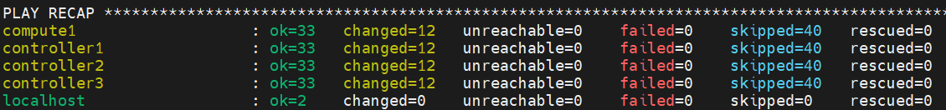

(python39-venv)# kolla-ansible -i /etc/kolla/multinode prechecks #为后续部署执行预部署条件检测

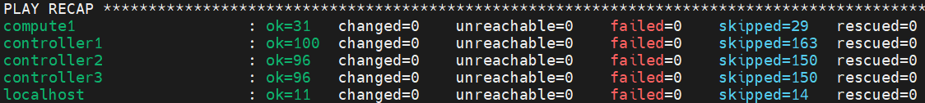

**#如果使用本地容器镜像源，需要在所有节点上配置docker信任本地的镜像仓库：**

# cat > /etc/docker/daemon.json <<EOF

{

"insecure-registries": ["cof-lee.com:5443"],

"bridge": "none",

"ip-forward": false,

"iptables": false,

"log-opts": {

"max-file": "5",

"max-size": "50m"

}

}

EOF

# cat >> /etc/hosts <<EOF

10.99.1.248 cof-lee.com

EOF

# systemctl restart docker

(python39-venv)# kolla-ansible -i /etc/kolla/multinode pull #下载镜像（可选，最好是提前下载镜像，后续启动组件时会快些；如果不执行这步，则后续步骤会自动下载，但会慢些）

(python39-venv)# kolla-ansible -i /etc/kolla/multinode deploy #完成最终部署（部署openstack各组件）

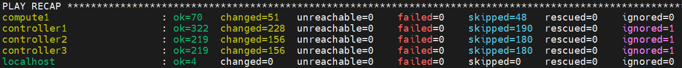

#部署过程大概15分钟

(python39-venv)# kolla-ansible post-deploy #生成凭据文件 /etc/kolla/admin-openrc.sh

**⑩安装openstack客户端命令**

(python39-venv)# pip3.9 install python-openstackclient #安装openstack客户端命令

(python39-venv)# source /etc/kolla/admin-openrc.sh

(python39-venv)# openstack hypervisor list

(python39-venv)# openstack service list

(python39-venv)#

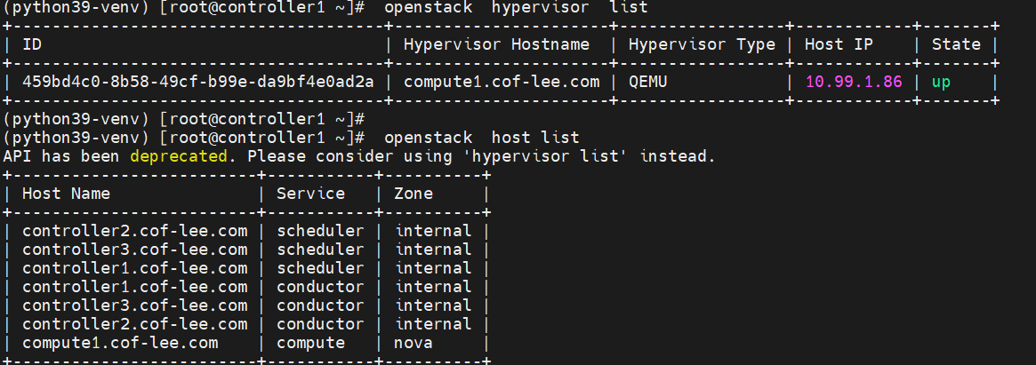

#也可使用yum安装openstack客户端命令

# cat > /etc/yum.repos.d/openstack-yoga.repo <<EOF

[openstack-yoga]

name=openstack-yoga

baseurl=http://mirrors.aliyun.com/centos-vault/8-stream/cloud/Source/openstack-yoga/

enabled=1

gpgcheck=0

EOF

# yum install python3.9-openstackclient

# source /etc/kolla/admin-openrc.sh

# openstack service list

# openstack hypervisor list

# cat /etc/kolla/passwords.yml | grep keystone_admin_password #查看admin密码

使用admin账号及密码登录openstack仪表板web界面：

浏览器打开： http://10.99.1.85/ #kolla_internal_vip_address

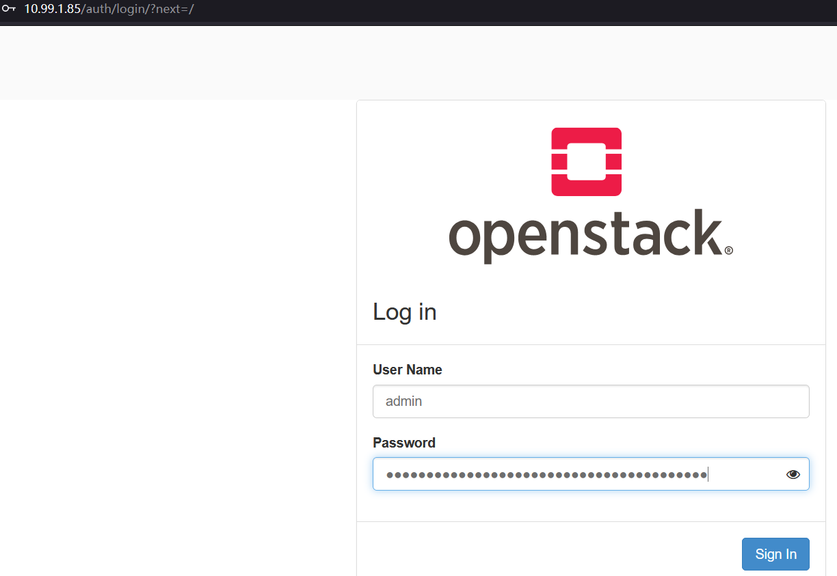

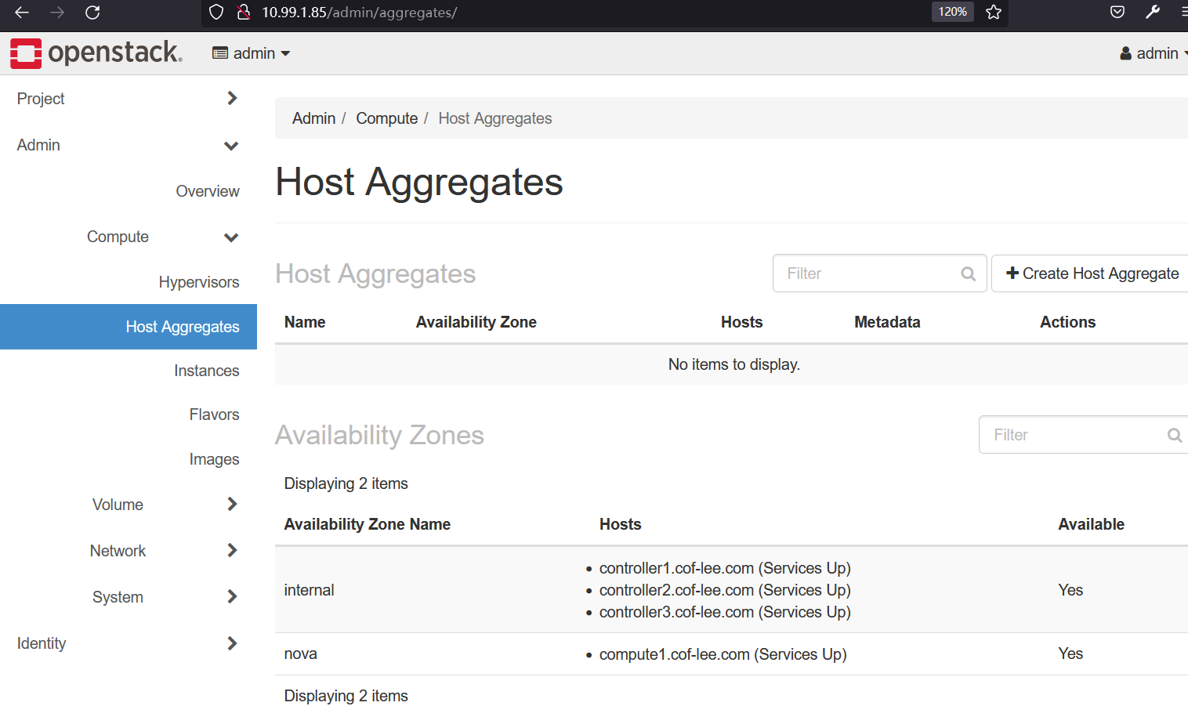

**★报错处理**

**①下载镜像报错**

kolla-ansible -i /etc/kolla/all-in-one pull #如果下载镜像报错 tls: failed to verify certificate: x509: certificate signed by unknown authority 则docker的daemon.json配置被前面的步骤重置了，需要再去添加信任私有仓库的配置

**②使用openstack命令报错**

如果openstack命令报错如下：

ignore_missing: ty.Literal[True] = True,

AttributeError: module 'typing' has no attribute 'Literal'

说明系统的python版本低于3.8，只有3.8及以上版本才有Literal

**★新增节点**

**★移除节点**

**★章n、故障排查**

**★openstack报错：**

Original error from libvirt: internal error: process exited while

connecting to monitor: 2023-08-31T11:47:40.263477Z qemu-kvm: error: failed

to set MSR 0x38d to 0x0

qemu-kvm: /builddir/build/BUILD/qemu-2.10.0/target/i386/kvm.c:1801:

kvm_put_msrs: Assertion `ret == cpu->kvm_msr_buf->nmsrs' failed. [code=1

int1=-1]

解决方法：

# cat > /etc/modprobe.d/qemu-system-x86.conf <<EOF

options kvm ignore_msrs=1

EOF

# reboot #再重启系统

**★heat相关概念**

Heat 模板全称为heat orchestration template，简称为HOT

|  |  |
| --- | --- |
| 堆栈（stack） | 管理资源的集合。单个模板中定义的实例化资源的集合，是 Heat 管理应用程序的逻辑单元，往往对应一个应用程序 |
| 模板（template） | 如何使用代码定义和描述堆栈。描述了所有组件资源以及组件资源之间的关系，是Heat的核心 |
| 资源（resource） | 将在编排期间创建或修改的对象。资源可以是网络、路由器、子网、实例、卷、浮动IP、安全组等 |
| 参数（parameters） | heat模板中的顶级key，定义在创建或更新stack时可以传递哪些数据来定制模板 |
| 参数组（parameter_groups） | 用于指定如何对输入参数进行分组，以及提供参数的顺序 |
| 输出（outputs） | heat模板中的顶级key，定义实例化后stack将返回的数据 |